**UNIVERSIDADE NOVE DE JULHO**

**DIRETORIA DOS CURSOS DE INFORMÁTICA**

**Emerson Abreu de Lima - RA 2221200633**

**Guilherme Mascarenhas dias - RA 2221201092**

**João Pedro Lopes da Silva - RA 2221201493**

**Juliana dos Santos Moura - RA 2221109867**

**Pedro Henrique Costa - RA 2221200048**

**Renan Silva de Oliveira - RA 22212005**

**PLANEJAMENTO EM INFORMÁTICA:**

**Geek World**

**SÃO PAULO**

**2021**

**Emerson Abreu de Lima - RA 2221200633**

**Guilherme Mascarenhas dias - RA 2221201092**

**João Pedro Lopes da Silva - RA 2221201493**

**Juliana dos Santos Moura - RA 2221109867**

**Pedro Henrique Costa - RA 2221200048**

**Renan Silva de Oliveira - RA 22212005**

**PLANEJAMENTO EM INFORMÁTICA:**

**Geek World**

Trabalho apresentado à Universidade Nove de Julho, UNINOVE, em cumprimento parcial às exigências da disciplina de Planejamento em Informática, sob orientação do **Prof.** **Eliane Aparecida Peixoto Favilla & Prof. Marcio Klein**

**SÃO PAULO**

**2021**

**RESUMO**

O presente projeto criará uma empresa do setor de vestuário e desenvolverá uma *front page* de um *website* estilo *e-commerce* com público alvo sendo admiradores de cultura pop e conteúdo *nerd*. Nesse *website* serão aplicadas estratégias de melhor persuasão para engajar clientes, bem como aplicar aprendizado de bancos de dados na captura de login e senha.

**Palavras-chave:** banco de dados, *front page*, cutura pop, *nerd*.

**SUMÁRIO**

1. OBJETIVOS 5

2. METODOLOGIA 6

3. CRONOGRAMA 7

4. ESTRUTURA ORGANIZACIONAL 8

5. ESTRUTURA FÍSICA DA EMPRESA 12

6. REDE DE COMPUTADORES 13

7. DEFINIÇÃO DE HARDWARE E SOFTWARE 14

8. PLANEJAMENTO DO SITE 15

9. TELAS DO WEBSITE 16

10. MODELAGEM DE DADOS 17

11. LÓGICA DE PROGRAMAÇÃO 18

12. SEGURANÇA DA INFORMAÇÃO 19

13. REFERÊNCIAS 22

# OBJETIVOS

Nosso projeto tem como objetivo criar uma empresa para liderar o mercado, trazendo as melhores estampas e designs. Preservar a originalidade dos nossos produtos e manter a satisfação de nossos clientes. Além de executar com precisão o website e o banco de dados específico que desenvolveremos, estudar os fatores que levarão a sua melhor execução e aplicação, e buscar exaltar as qualidades de desempenho do website conforme o tema proposto.

# METODOLOGIA

Após uma discussão do grupo para a melhor forma de dividir e planejar o projeto focando na sua eficácia, dinamismo e resolução de futuro eventuais problemas, foi concordado com todas as partes o seguinte plano de execução:

* Escolha do tema
* Objetivos do projeto.
* Metodologia.
* Divisão de tarefas.
* Estruturas organizacionais e física da empresa
* Planejamento de estrutura de rede
* Planejamento do banco de dados
* Definição de segurança da informação
* Esboço do *website*
* Fluxograma e funcionamento de *website*
* Estrutura do *website*
* Modelagem do sistema
* Criação do *software*
* Lógica de programação
* Revisão do projeto
* Entrega

# CRONOGRAMA

|  |  |  |  |  |  |  |  |
| --- | --- | --- | --- | --- | --- | --- | --- |
|  | **ATIVIDADES / DATA** | **23/8** | **13/09** | **27/09** | **18/10** | **08/11** | **29/11** |
| **1** | **Objetivos, metodologia e cronograma do projeto** | X |  |  |  |  |  |
| **2** | **Estrutura organizacional e física da empresa** |  | X |  |  |  |  |
| **3** | **Rede de computadores** |  |  | X |  |  |  |
| **4** | **Definição de software e hardware** |  |  | X |  |  |  |
| **5** | **Modelagem e implementação do banco de dados** |  |  |  | X |  |  |
| **6** | **Segurança da informação** |  |  |  | X |  |  |
| **7** | **Web developer** |  |  |  |  |  |  |
| **8** | **Lógica de programação** |  |  |  |  |  |  |
| **9** | **Resumo e referências do projeto** |  |  |  |  |  |  |
| **10** | **Entrega final** |  |  |  |  |  |  |

Cronograma com indicação de responsáveis.

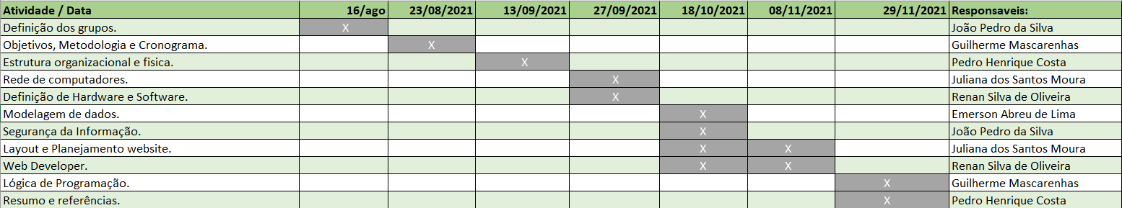

# ESTRUTURA ORGANIZACIONAL

**Descrição da empresa;**  
Mundo Geek é uma empresa de produtos criativos, tendo como foco colecionadores e admiradores da cultura pop, filmes, séries, animes e outros. Com intuito de oferecer produtos de qualidade tanto nacionais como importados, a Mundo Geek oferece uma variedade imensa de produtos.

**Missão e Visão;**Pretendemos conquistar o público com nossas promoções e com nosso modelo de negócio que chama atenção, e deixar nossos clientes mais próximos de nós e assim aos poucos expandindo nosso negócio.  
Nossos valores o respeito, responsabilidade acima de tudo, segurança, qualidade em produtos, compromisso com o crescimento, entrega sem enrolação, ética, honestidade.

**Área de atuação;**   
Atuamos de forma totalmente online (e-commerce), dessa forma, nossos clientes consegue adquirir e receber seus produtos no conforto do seu lar.

* **Departamentos da empresa.**

***Departamento Administrativo:***   
Setor Financeiro  
Recursos Humanos  
Júridico

***Departamento Comercial:***Setor de marketing.  
Representantes comerciais  
Atendimento ao cliente.

***Departamento Operacional:***Estoque  
Logística  
Distribuição e entrega de produtos.

***Departamento tecnico:***Gerencia TI  
Especialista em Segurança da Informação.  
Analista de sistemas  
Analista de dados  
Desenvolvedores  
Suporte técnico

**Organograma da empresa.**

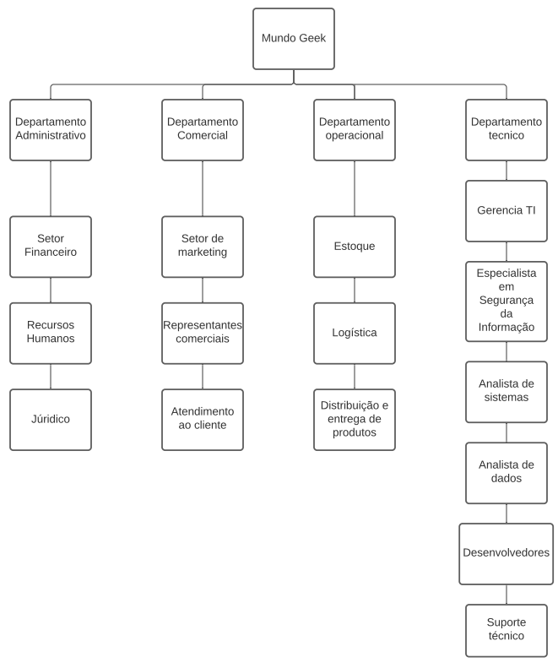

# ESTRUTURA FÍSICA DA EMPRESA

Planta-baixa da empresa.

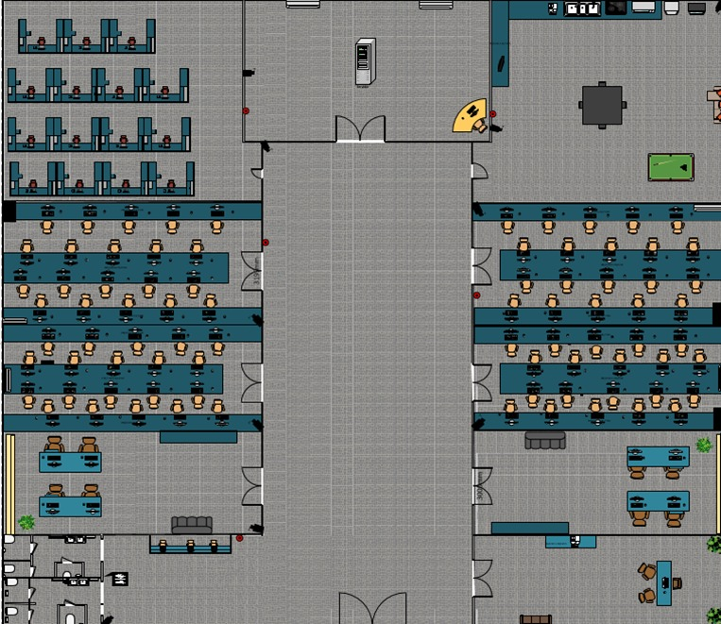

# REDE DE COMPUTADORES

* **Tecnologias utilizadas;**Serão ultilizados: Modem, Roteador, cabeamento, servidores (firewall, windows e voip), Switch, Ramal, Computador e Impressora.
* **Diagrama de topologia**

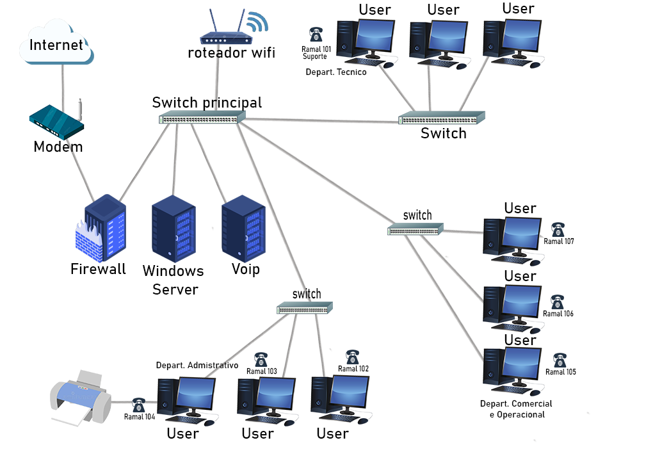

* **Mapa de Endereçamento IP com VLANs**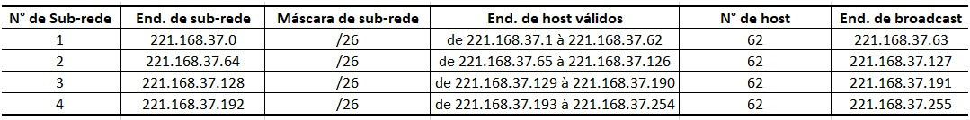

# DEFINIÇÃO DE HARDWARE E SOFTWARE

Para o devido funcionamento da empresa foram feitas essas tabelas com os itens precisos considerando sua estrutura de médio porte. As tabelas estão divididas entre equipamentos e softwares, além de feita sua cotação de preço. Levamos em conta a necessidades de acordo com cada departamento.

|  |  |  |  |  |  |
| --- | --- | --- | --- | --- | --- |
| **Software** | **Média de preço** | | **Departamento** | **Tipo de plano** | |
| Aplicações de escritório | 2.860,90 | | Todos | mensal | |
| Antivírus | 10.500,00 | | Todos | anual | |
| Outros softwares de segurança | 8.500,00 | | Todos | anual | |
| Hospedagem e Softwares de TI | 5.000,00 | | Dep. Técnico | mensal | |
| Software de controle de estoque | 1.800,00 | | Dep. Operacional | anual | |
| Software de gestão de marketing | 800,00 | | Dep. Comercial | mensal | |
| Software de atendimento | 2.100,60 | | Dep. Comercial | mensal | |
| Software de gestão financeira e de RH | 980,90 | | Dep. Administrativo | anual | |
| Média de licenças entre 6 e 100 | | | | | |
| Despesas mensais | | | Despensas Anuais | | |
| 10.760,90 | | | 21.780,90 | | |
| **Hardware** | | **Média de preço** | | | **Unidade** |
| Modem | | 2.500,00 | | | 1 |
| Cabeamento e Fibra ótica | | 15.370,00 | | | 10 |
| Roteador | | 2.300,00 | | | 1 |
| Swtich | | 16.316,60 | | | 4 |
| Impressoras | | 6.694,14 | | | 2 |
| Telefones | | 1.980,00 | | | 6 |
| Computadores | | 75.000,00 | | | 50 |
| Total | | 120.160,74 | | | |

# PLANEJAMENTO DO SITE

Este tópico deve contemplar o funcionamento do site e deve conter os seguintes tópicos:

* Descrição da estrutura do site
* Mapa do site
* Layout do site

# TELAS DO WEBSITE

Inserir neste tópico as telas, descrições e códigos do website.

# MODELAGEM DE DADOS

**Modelo de Entidade Relacionamento-MER:** 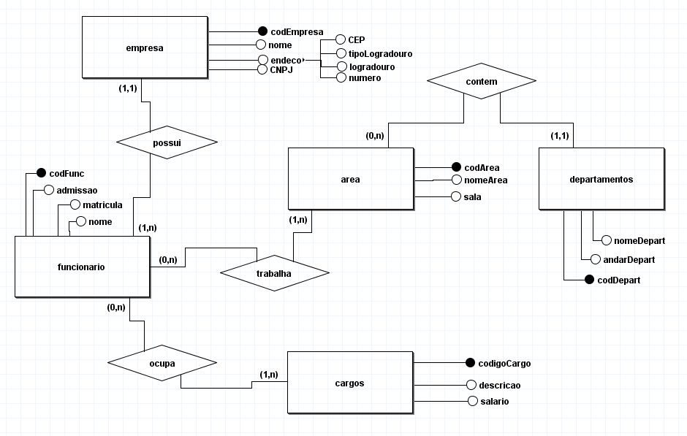

**Descrição das Entidades:**

**Empresa:** A entidade ***empresa*** recebeu os seguintes atributos:  ***Código,*** para identificação dentro do banco de dados.   
***Nome,*** Nome da empresa.  
***Endereço,*** Endereço da empresa.  
***CNPJ,*** CNPJ da empresa.

**Funcionário:** A entidade ***funcionario*** recebeu os seguintes atributos:  ***Código,*** para identificação dos funcinários dentro do banco de dados.   
***Nome,*** nome do funcionário.  
***Matricula,*** Matricula (identificação) do funcionário.  
***Admissao***, Data de admissão do funcioario.

**Cargos:** A entidade ***cargos*** recebeu os seguintes atributos:  ***Código,*** para identificação dos cargos dentro do banco de dados.   
***Descrição,*** Função exercida pelo cargo.  
***Salário,*** remuneração do cargo.

**Area:**A entidade ***area*** recebeu os seguintes atributos: ***Código,*** para identificação das areas dentro do banco de dados.   
***Nome,*** nome da area.   
***Sala,*** sala onde se localiza a area.

**Departamento:**A entidade ***departamento*** recebeu os seguintes atributos: ***Código,*** para identificação do departamento dentro do banco de dados.   
***Andar,*** localização de cada departamento dentro da empresa.   
***Nome,*** nome do departamento.

**Descrição Relacionamentos:**   
**Possui:** Indica os ***funcionarios*** que a ***empresa*** possui.  
**Trabalha:** Informa a ***area*** onde os ***funcionarios*** trabalham.  
**Ocupa**: Informa qual ***cargo*** determinado ***funcionario*** exerce.  
**Contem:** Indica quais ***departamentos*** estão em determinada ***area***.

**Modelo Lógico:**

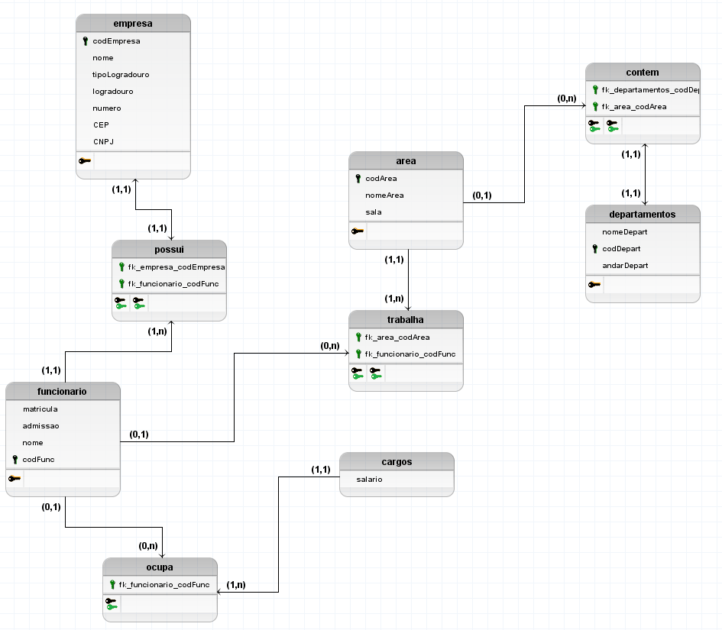

# LÓGICA DE PROGRAMAÇÃO

Neste item inserir o pseudocódigo e código-fonte em linguagem Python.

# SEGURANÇA DA INFORMAÇÃO

**POLÍTICAS DE SEGURANÇA GEEK WORLD**

**.** A presente política de Privacidade tem por finalidade demostrar o compromisso da loja Geek World, com a privacidade e a proteção dos dados pessoais coletados de seus usuários, estabelecendo regras sobre a obtenção, uso e armazenamento dos dados, dentro do escopo dos serviços e funcionalidades do seu portal, além do registro das atividades de acordo com as leis em vigor, com transparência e clareza junto ao usuário e ao mercado em geral.

.Como condição para acesso e uso das funcionalidades exclusivas do Portal, **o usuário declara que ao aceitá-las fez a leitura completa e atenta da presente Política de Privacidade, estando plenamente ciente, conferindo assim sua livre e expressa concordância com as regras aqui estipuladas.**

. Empregamos medidas técnicas e organizacionais para proteger suas informações e seus dados pessoais. Os dados serão armazenados em um ambiente operacional seguro que não é acessível ao público. Ademais, nos esforçamos constantemente para proteger a privacidade dos dados pessoais e demais informações que são armazenadas, contudo, não se pode garantir total segurança. O uso não autorizado de contas, falha de hardware ou de software, bem como outros fatores podem comprometer a segurança de seus dados pessoais a qualquer momento. Neste sentido, nenhuma transmissão pela internet pode ser garantida como completamente segura. Consequentemente, a loja Geek World, suas empresas parceiras e afins, terceiros, provedores de serviços e seus respectivos escritórios diretores, empregados e agentes não representam, autorizam ou garantem que informações pessoais estarão protegidas contra invasão de “hackers” ou qualquer outra forma ou dispositivo desautorizado no ambiente da internet. Por isso, caso o **Usuário** identifique ou tome conhecimento de algo que comprometa a segurança dos dados pessoais, pedimos que entre em contato por e-mail ou outra forma de contato que você escolher dentre as disponibilizadas por nós para este fim.

**Cookie:** arquivo de texto enviado pelo servidor do Portal geek world.com para o computador do Internauta, com a finalidade de identificar o seu computador, personalizar os acessos e obter dados de navegação, como páginas visitadas ou links clicados. Um Cookie é atribuído individualmente a cada computador; ele não pode ser usado para executar programas, tampouco infectar computadores com códigos maliciosos de qualquer espécie, tais como vírus, trojans etc., e pode ser lido apenas pelo servidor que o envio.

Criptografia: nome dado ao processo de codificação de informações. As informações são codificadas (embaralhadas) na origem e decodificadas no destino, dificultando, dessa forma, que sejam decifradas durante o tráfego na internet.

. Firewall: nome dado ao dispositivo físico e/ou lógico de uma rede de computadores que tem por objetivo aplicar uma política de segurança a um determinado ponto controle da rede. Sua função consiste em regular o tráfego de dados entre redes distintas e impedir a transmissão e/ou recepção de acessos nocivos ou não autorizados de uma rede para outra.

**Utilização das informações coletadas**

1. Sem prejuízo das demais disposições descritas neste documento, o Internauta declara ter ciência e concorda que a geekworld.com.br poderá utilizar as informações coletadas para os seguintes propósitos gerais:

a. Fornecer, manter, proteger, desenvolver e melhorar o Portal geekworld.com.br e sua segurança;

b. Enviar comunicados aos Usuários sobre ofertas, novidades ou novos serviços próprios e de terceiros da geekworld.com.br;

c. Manter atualizados os cadastros dos Usuários para fins de contato telefônico, por correio eletrônico, via mala direta, SMS ou outros meios de comunicação;

d. Aperfeiçoar a usabilidade e a experiência interativa durante a navegação do Usuário no Portal;

e. Elaborar estatísticas gerais, sem que haja identificação dos Usuários;

f. Garantir a segurança dos Internautas;

g. Responder a suas eventuais dúvidas ou solicitações;

h. Armazenar as preferências dos usuários;

i. Constituir, defender ou exercer regularmente direitos em âmbito judicial ou administrativo;

j. Realizar pesquisas e campanhas de comunicação e marketing de relacionamento;

l. Prestar todos os serviços ofertados em seu Portal, nas condições previstas nos Termos e Condições de Uso do Portal geekworld.com.br.

**Da proteção e privacidade das informações coletadas**

.1. a geekworld.com.br fará todo o possível para manter a privacidade das informações pessoais e informações de acesso armazenados em seus servidores, comprometendo-se a utilizar tecnologia que seja suficientemente adequada para a proteção de tais dados, procurando manter o ambiente seguro, com uso de ferramentas apropriadas e controles eficientes de segurança das informações coletadas, sempre observando o estado da técnica disponível. Contudo, considerando que nenhum sistema de segurança é absolutamente seguro, a geekworld.com.br se exime de quaisquer responsabilidades por eventuais danos e/ou prejuízos decorrentes de invasões no Portal geekworld.com.br, em seus servidores e demais falhas relacionadas, salvo se houver dolo ou culpa da geekworld.com.br.

.2. Os profissionais da geekworld.com.br têm conhecimento da presente Política de Privacidade e apenas o pessoal qualificado e autorizado tem permissão para acessar as informações coletadas pela geekworld.com.br, sob pena de sofrerem sanção disciplinar em caso de violação das normas aqui previstas.

.3. As empresas parceiras e prestadores de serviços da geekworld.com.br tem ciência e estão comprometidas em respeitar a proteção e privacidade de dados assegurados nesta política, quando houver necessidade de compartilhamento destes dados, nos termos desta política.

.4. O Internauta reconhece e concorda que o Portal geekworld.com.br pode disponibilizar links para outros sites que, por sua vez, podem coletar informações pessoalmente identificáveis do usuário. O Internauta reconhece e concorda que a geekworld.com.br não é responsável pelas práticas de privacidade de outros sites; e é recomendado ao Internauta ler atentamente as declarações de privacidade de todo e qualquer site que colete informações pessoalmente identificáveis. Esta Política de Privacidade se aplica somente às informações coletadas e processadas pela geekworld.com.br.

.5. a geekworld.com.br declara que respeita toda e qualquer legislação vigente sobre proteção de dados e privacidade dos nossos usuários.

**Modificações desta Política de Privacidade**

.1. A presente Política de Privacidade está sujeita a constante melhoria e aprimoramento para garantir mais transparência e segurança aos Internautas. Assim, a geekworld.com.br se reserva o direito de modificar a qualquer momento, de forma unilateral, o presente documento. A nova Política de Privacidade entrará em vigor após 10 (dez) dias contados de sua publicação no Portal geekworld.com.br.

.2. Ao continuar acessando o Portal geekworld.com.br após a entrada em vigor das modificações, o Internauta automaticamente concorda e aceita o teor das modificações realizadas. Portanto, entende que deve verificar regularmente eventuais mudanças ao presente documento.

**REFERÊNCIAS**

As referências dos documentos consultados para a elaboração do projeto é um item obrigatório. Nela normalmente constam os documentos e qualquer fonte de informação consultada no levantamento de literatura. Exemplos: livros, artigos de revistas, dicionários, normas, sites, entre outros. **Seguir padrão ABNT**.